Trabalho FI:

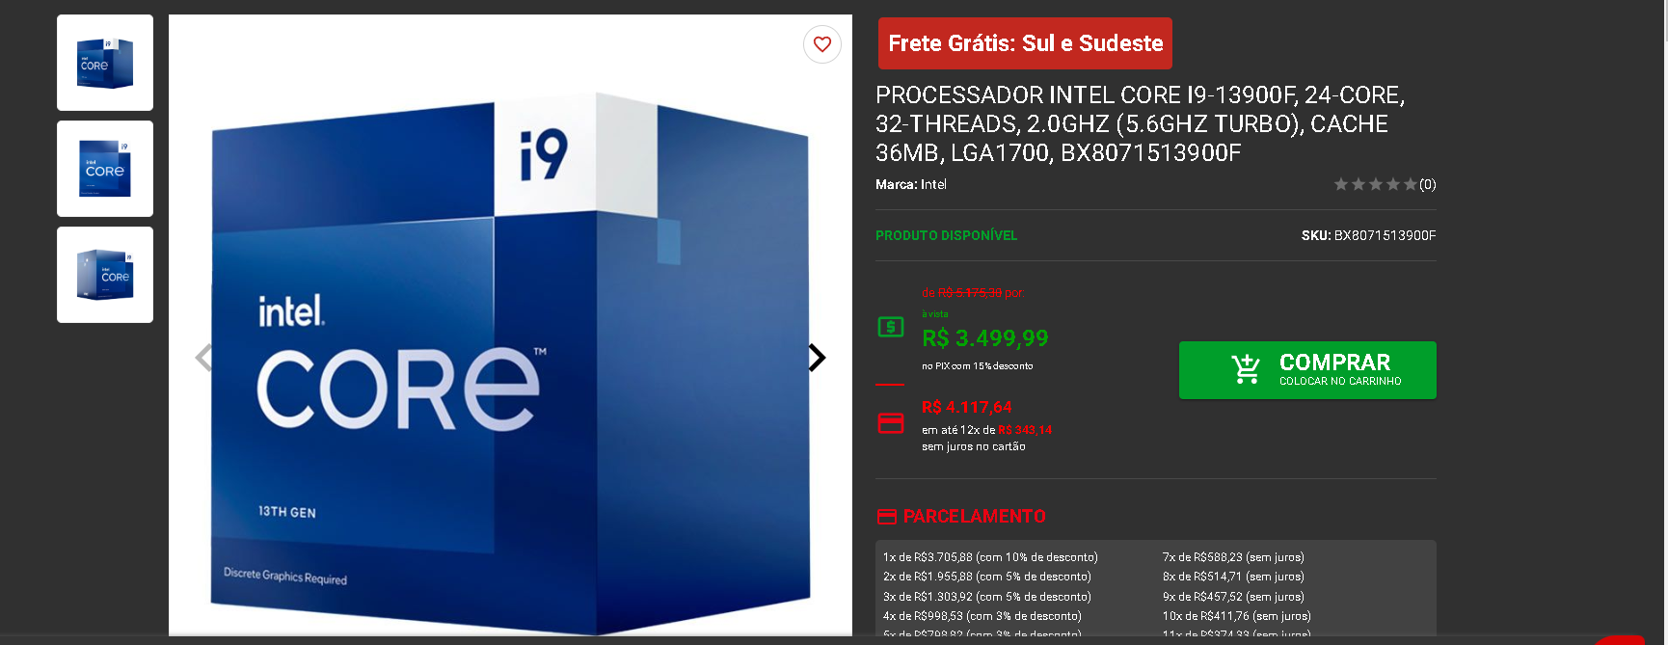

A função de um processador é executar todos comandos e tarefas de um computador. Este processador demonstrado acima é um da marca Intel CORE i9 13900F, ou seja, da 13ª geração, com um total de 24 núcleos, 32 threads, com 2.0GHZ podendo chegar até 5.6 GHz ,36 MB e um soquete LGA1700.

Devido a sua aplicação avançada, este processador pode ser uma ótima opção para jogos.